四川大学计算机学院数字逻辑实验
实 验 报 告
实验项目 | 计数器 | 实验时间 | 11.30
实验目的 | 实现模8异步计数器和模五计数器
实验环境 | Vivado2021
实验内容及步骤（含电路原理图/Verilog程序、管脚分配、仿真结果等；扩展内容也列入本栏） | - 模八  - 代码  module count(  clk,  rst_n,  count_out  );  input clk;  input rst_n;  output reg [7:0] count_out;  always @ ( posedge clk or negedge rst_n )  begin  if( !rst_n ) begin  count_out <= 3'b0;  end  else begin  count_out <= count_out + 1'b1;  end  end  endmodule  引脚  仿真：  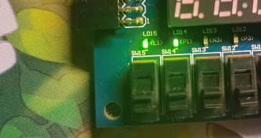  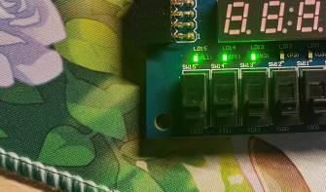  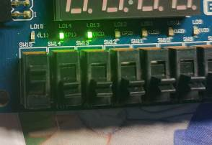  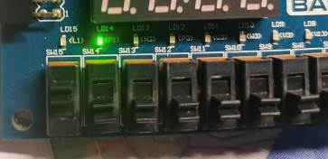  - 模五  `timescale 1ns / 1ps  module count5(clk,reset,car,out);  input clk,reset;  output car,out;  reg[2:0]cnt;  reg car;  wire[2:0]out;  assign out=cnt;  always@(posedge clk or negedge reset)  begin  if(!reset)begin  cnt<=3'b000;  car<=0;  end  else begin  if(cnt==3'b100)begin  car<=3'b001;  cnt<=3'b000;  end  else begin  cnt<=cnt+3'b001;  car<=3'b000;  end  end  end  endmodule  引脚  仿真：  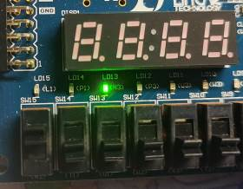  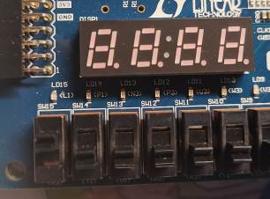  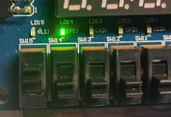  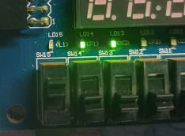  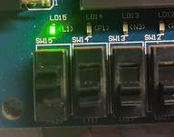
（接上）
实验内容及步骤（含电路原理图/Verilog程序、管脚分配、仿真结果等；扩展内容也列入本栏）
实验结果分析 | 计数器不仅能用于对时钟脉冲计数，还可以用于分频、定时、产生节拍脉冲和脉冲序列以及进行数字运算等。计数器在数字系统中主要是对脉冲的个数进行计数，以实现测量、计数和控制的功能，同时兼有分频功能，
实验方案的缺陷及改进意见 | 利用代码实现解决了ip核不全的问题
心得体会、问题讨论 | 模5的代码实现和模8相比只需要减少三个状态即可
指导老师评 议 | 成绩评定： 指导教师签名：

实验报告说明
数字逻辑课程组
实验名称 列入实验指导书相应的实验题目。
实验目的 目的要明确，要抓住重点，可以从理论和实践两个方面考虑。可参考实验指导书的内容。在理论上，验证所学章节相关的真值表、逻辑表达式或逻辑图的实际应用，以使实验者获得深刻和系统的理解，在实践上，掌握使用软件平台及设计的技能技巧。一般需说明是验证型实验还是设计型实验，是创新型实验还是综合型实验。
实验环境 实验用的软硬件环境（配置）。
实验内容（含电路原理图/Verilog程序、管脚分配、仿真结果等；扩展内容也列入本栏） 这是实验报告极其重要的内容。这部分要写明经过哪几个步骤。可画出流程图，再配以相应的文字说明，这样既可以节省许多文字说明，又能使实验报告简明扼要，清楚明白。
实验结果分析 数字逻辑的设计与实验结果的显示是否吻合，如出现异常，如何修正并得到正确的结果。
实验方案的缺陷及改进意见 在实验过程中发现的问题，个人对问题的改进意见。
心得体会、问题讨论 对本次实验的体会、思考和建议。

